МИНОБРНАУКИ РОССИИ

Федеральное государственное бюджетное образовательное учреждение
высшего профессионального образования
«Санкт-Петербургский государственный технологический институт
(технический университет)»

Кафедра систем автоматизированного проектирования и управления

Направление подготовки: 090301 – Информатика и вычислительная техника
Уровень подготовки: бакалавр техники и технологии
Учебная дисциплина: Базы данных
Курс: 2
Группа: 494

Пояснительная записка к курсовому проекту на тему:
«Разработка базы данных для оперативного управления производством клинигового оборудования»

Студент _______________ Гусев А.А.

Руководитель _______________ Плонский В.Ю.

Рекомендуемая оценка _______________

Санкт-Петербург
2021
Содержание
Введение 3
1 Аналитический обзор 4
1.1 Характеристика предметной области 4
1.2 Описание материальных потоков производственного процесса 4
1.3 Обзор и обоснование выбора инструментальных средств разработки 6
2 Цель и задачи курсового проекта 7
3 Технологическая часть 8
3.1 Диаграмма потоков данных 8
3.2 Пользователи программного обеспечения 9
3.3 Инфологическая модель базы данных 10
3.4 Даталогическая модель базы данных 11
3.5 Нормализованная модель базы данных 12
3.6 Модель безопасности информационной системы 12
3.7 Алгоритмы работы с базой данных 14
3.7.1 Запросы для первичного заполнения базы данных 14
3.7.2 Запросы для обновления записи 19
3.7.3 Запросы для выборки 20
3.8 Описание графического пользовательского интерфейса 21
3.9 Тестирование информационной системы 30
3.10 Характеристика программного и аппаратного обеспечения 34
Выводы 36
Список использованных источников 37

Введение
Тема данного курсового проекта «Разработка базы данных для оперативного управления производством клинигового оборудования». Моделирование производственного процесса и управление перемещениями номенклатурных позиций представляет собой сложную систему, требующую правильно разработанной базы данных. В качестве моделируемого процесса выступает производство пылесосов, управление которым осуществляется с использованием нормативно-справочной информации (НСИ).
НСИ включает в себя данные о составе используемой номенклатуры (сырье, материалы, полуфабрикаты, готовая продукция (ГП)), спецификации (описания структуры изделий), технологические карты (описания технологии производства через последовательность технологических операций) и рабочие центры (описание производственных мощностей).
При проектировании базы данных также следует учесть возможность замены рабочего центра для определённой операции на рабочий центр, входящий в ту же группу заменимости, в том случае, если основной цех не располагает достаточными производственными мощностями.
Целью выполнения курсового проекта является разработка базы данных, создание прикладного программного обеспечения, позволяющего оперативно управлять производством клинингового оборудования.

1 Аналитический обзор
  - Характеристика предметной области
В качестве предметной области данного курсового проекта рассматривается производство клинингового оборудования, а именно сборка пылесосов. Объектом автоматизации выступает процесс производства некоторых полуфабрикатов или ГП, в ходе которого необходимо вести учет складских запасов номенклатурных позиций, отслеживать время, которое занимает конкретная операция на определённом рабочем центре, а также иметь возможность замены одного рабочего центра на другой, входящий в ту же группу заменимости, в случае отсутствия достаточных производственных мощностей для выполнения производственного заказа.
Среди пользователей разработанного программного обеспечения можно выделить четыре группы: менеджер, кладовщик, начальник производства и заказчик. В функции менеджера входит возможность формирования отчета о состоянии складских запасов для того, чтобы дозаказать сырье у сторонних поставщиков или выполнить перемещение материалов между складами, а также функция выбора пути производства, опираясь на доступные производственные мощности. Кладовщик обрабатывает отгрузки и поступления на склады и вносит при необходимости изменения в таблицу запасов. Начальник производства формирует отчет по рабочим центрам в соответствии с их занятостью. Заказчик формирует заказ на определенное количество полуфабрикатов или готовой продукции.
  - Описание материальных потоков производственного процесса
Операции, связанные с производством клинигового оборудования, выполняются на рабочих центрах. Сырьё, полуфабрикаты и готовая продукция хранятся на различных складах. Предприятие располагает пятью основными типами рабочих центров: производство шлангов, производство корпуса, производство электрического оборудования, производства фильтра, сборка пылесоса. Полуфабрикаты, выходящие из рабочих центров, перед полной сборкой хранятся в цеховой кладовой. После создания всех необходимых компонентов происходит сборка пылесоса.

Рисунок 1 - Диаграмма материальных потоков
  - Обзор и обоснование выбора инструментальных средств разработки
Реализация поставленной задачи требует разработки программного продукта с графическим пользовательским интерфейсом, для обеспечения простоты и удобства моделирования производственного процесса. Для этого был выбран язык программирования C# в силу того, что язык имеет сравнительно невысокий порог вхождения, достаточно часто используется для реализации задач, похожих на задачи данного курсового проекта, а значит располагает необходимыми инструментами и библиотеками. В качестве среды разработки выбрана Visual Studio 2019, так как она имеет максимальную совместимость с выбранным языком программирования и располагает множеством инструментов для быстрой и качественной разработки.
В качестве программной среды для моделирования базы данных был выбран Toad Data Modeler 7.3, который представляет собой программное решение для проектирования баз данных или приложений с объектно-ориентированным и физическим моделированием данных. Также данное программное обеспечение имеет возможность генерации SQL-скрипта созданной даталогической модели базы данных совместимого с MySQL 8.0.
Для разработки системы моделирования производственного процесса была выбрана СУБД MySQL, которая обладает хорошей скоростью работы, надежностью, гибкостью, поддерживает большинство функционала SQL, а также не имеет ограничений по объему хранимой и обрабатываемой информации.
В ходе работы над приложением для взаимодействия с базой данных использовалась технология ADO.NET. ADO.NET предоставляет собой технологию работы с данными, которая основана на платформе .NET Framework. Эта технология представляет нам набор классов, через которые мы можем отправлять запросы к базам данных, устанавливать подключения, получать ответ от базы данных и производить ряд других операций.

2 Цель и задачи курсового проекта
Целью выполнения курсового проекта является разработка базы данных, создание прикладного программного обеспечения, позволяющего оперативно управлять производством клинингового оборудования.
В соответствии с поставленной целью были сформулированные следующие задачи:
1) ведение нормативно-справочную информацию для целей оперативного планирования и управления;
2) управление производственными заказами, включая регистрацию потребления материалов, времени рабочих центров и выхода продукции.
3) просмотр учтенных операций по данному производственному заказу (товарные и мощности);
4) получение отчетной информации об остатках запасов материалов
5) поддерживание возможности замены рабочего центра на другой, входящий в его группу заменимости, в случае отсутствия достаточных производственных мощностей для выполнения производственного заказа.

3 Технологическая часть

3.1 Диаграмма потоков данных
Рисунок 2 - Диаграмма информационных потоков

3.2 Пользователи программного обеспечения
Рисунок 3 - UML-диаграмма прецедентов использования

3.3 Инфологическая модель базы данных
Рисунок 4 - Инфологическая модель базы данных

3.4 Даталогическая модель базы данных
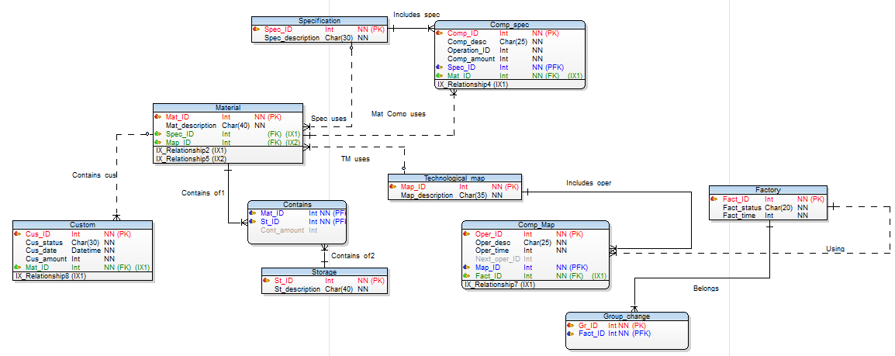
Рисунок 5 - Даталогическая модель базы данных

3.5 Нормализованная модель базы данных
В таблице 1, приведённой ниже, отображены функциональные зависимости для отношений базы данных.
Таблица 1 - Функциональные зависимости
Сущность | Функциональная зависимость
Заказ | Код заказа, Код номенклатуры -> статус, дата создания, количество
Номенклатура | Код номеклатуры -> описание
Запасы | Код номенклатуры, Код склада -> количество
Склад | Код склада -> описание
Тех. карта | Код карты -> описание
Спецификация | Код спецификации -> описание
Состав спецификации | Код спецификации, номер спецификации, код номенклатуры -> номер операции, количество
Состав тех. карты | Код карты, номер операции -> номер следующей операции, время обработки, код рабочего центра
Рабочий центр | Код рабочего центра -> время работы, статус
Группа заменимости | Номер группы -> код рабочего центра
Исходя из функциональных зависимостей, представленных в таблице 1, следует, что все отношения базы данных находятся в нормальной форме Бойса — Кодда , так как все атрибуты отношений зависят от первичного ключа, каждый неключевой атрибут неприводимо (функционально полно) зависит от её потенциального ключа, отсутствуют транзитивные зависимости и зависимости от неключевых атрибутов, каждая нетривиальная и неприводимая слева функциональная зависимость имеет в качестве своего детерминанта некоторый потенциальный ключ.

3.6 Модель безопасности информационной системы
В ходе реализации предусмотрено разграничение прав доступа к функциям и способам взаимодействия с информационной системой (ИС). Ниже представлена таблица, отображающая модель безопасности ИС.
Таблица 2 - Модель безопасности ИС
Таблица\Пользователи | Кладовщик | Начальник производства | Менеджер | Пользователь
Заказы | - | Чтение, удаление, запись | Чтение, обновление | Чтение, запись

Продолжение таблицы 2
Таблица\Пользователи | Кладовщик | Начальник производства | Менеджер | Пользователь
Номенклатура | Чтение, удаление, запись, обновление | Чтение | - | -
Запасы | Чтение, удаление, запись, обновление | - | Чтение | -
Склады | Чтение | Чтение | Чтение, удаление, запись, обновление | -
Спецификация | - | Чтение | Чтение, удаление, запись | -
Тех. карта | - | Чтение | Чтение, удаление, запись | -
Состав спецификации | - | Чтение | Чтение, удаление, запись | -
Состав тех. карты | - | Чтение, обновление | Чтение, удаление, запись | -
Рабочие центры | - | Чтение, удаление, запись, обновление | Чтение | -
Группа заменимости | - | Чтение, удаление, запись, обновление | - | -

3.7 Алгоритмы работы с базой данных
Для работы с базой данных в информационной системе были реализованы следующие типы запросов: добавление сущности, обновление записи сущности, выборка по таблице с условиями для отображения информации хранящейся в базе.

3.7.1 Запросы для первичного заполнения базы данных
-- склады
- INSERT INTO storage VALUES (1, 'Северный');
- INSERT INTO storage VALUES (2, 'Южный');

-- РЦ
- INSERT INTO factory VALUES (10, 'Доступен', 600);
- INSERT INTO factory VALUES (11, 'Доступен', 480);
- INSERT INTO factory VALUES (20, 'Доступен', 420);
- INSERT INTO factory VALUES (21, 'Доступен', 360);
- INSERT INTO factory VALUES (30, 'Доступен', 480);
- INSERT INTO factory VALUES (31, 'Доступен', 600);
- INSERT INTO factory VALUES (40, 'Доступен', 360);
- INSERT INTO factory VALUES (41, 'Доступен', 420);
- INSERT INTO factory VALUES (50, 'Доступен', 480);
- INSERT INTO factory VALUES (51, 'Доступен', 480);
- INSERT INTO factory VALUES (60, 'Доступен', 540);
- INSERT INTO factory VALUES (61, 'Доступен', 720);

-- группы заменимости
- INSERT INTO group_change VALUES (1, 10);
- INSERT INTO group_change VALUES (1, 11);
- INSERT INTO group_change VALUES (2, 20);
- INSERT INTO group_change VALUES (2, 21);
- INSERT INTO group_change VALUES (3, 30);
- INSERT INTO group_change VALUES (3, 31);
- INSERT INTO group_change VALUES (4, 40);
- INSERT INTO group_change VALUES (4, 41);
- INSERT INTO group_change VALUES (5, 50);
- INSERT INTO group_change VALUES (5, 51);
- INSERT INTO group_change VALUES (6, 60);
- INSERT INTO group_change VALUES (6, 61);

-- спецификации
- INSERT INTO specification VALUES (0, 'Спецификация пылесоса');
- INSERT INTO specification VALUES (1, 'Спецификация эл.части');
- INSERT INTO specification VALUES (2, 'Спецификация фильтра');
- INSERT INTO specification VALUES (3, 'Спецификация шланга');
- INSERT INTO specification VALUES (4, 'Спецификация корпуса');

-- тех.карты
- INSERT INTO technological_map VALUES (0, 'Производство пылесоса');
- INSERT INTO technological_map VALUES (1, 'Производство эл.части');
- INSERT INTO technological_map VALUES (2, 'Производство фильтра');
- INSERT INTO technological_map VALUES (3, 'Производство шланга');
- INSERT INTO technological_map VALUES (4, 'Производство корпуса');

-- состав тех.карты
- INSERT INTO comp_map (Oper_ID, Oper_desc, Oper_time, Next_oper_ID, Map_ID, Fact_ID) VALUES (0, 'Сборка пылесоса', 25, 2, 0, 60);
- INSERT INTO comp_map (Oper_ID, Oper_desc, Oper_time, Map_ID, Fact_ID) VALUES (1, 'Подключение пылесоса', 25, 0, 61);
- INSERT INTO comp_map (Oper_ID, Oper_desc, Oper_time, Map_ID, Fact_ID) VALUES (2, 'Сборка эл.оборудования', 30, 1, 40);
- INSERT INTO comp_map (Oper_ID, Oper_desc, Oper_time, Map_ID, Fact_ID) VALUES (3, 'Сборка фильтра', 30, 2, 50);
- INSERT INTO comp_map (Oper_ID, Oper_desc, Oper_time, Map_ID, Fact_ID) VALUES (4, 'Сборка шланга', 15, 3, 10);
- INSERT INTO comp_map (Oper_ID, Oper_desc, Oper_time, Map_ID, Fact_ID) VALUES (5, 'Сборка корпуса', 60, 4, 30);

-- номенклатура
- INSERT INTO material (Mat_ID, Mat_description) VALUES (0, 'Резиновый шланг');
- INSERT INTO material (Mat_ID, Mat_description) VALUES (1, 'Металическая ручка');
- INSERT INTO material (Mat_ID, Mat_description) VALUES (2, 'Щётка');
- INSERT INTO material (Mat_ID, Mat_description, Spec_ID, Map_ID) VALUES (3, 'Шланг', 3, 3);
- INSERT INTO material (Mat_ID, Mat_description) VALUES (4, 'Пластиковый корпус');
- INSERT INTO material (Mat_ID, Mat_description) VALUES (5, 'Корпус для фильтра');
- INSERT INTO material (Mat_ID, Mat_description) VALUES (6, 'Волоконный материал' );
- INSERT INTO material (Mat_ID, Mat_description) VALUES (7, 'Компрессор');
- INSERT INTO material (Mat_ID, Mat_description) VALUES (8, 'Электродвигатель');
- INSERT INTO material (Mat_ID, Mat_description) VALUES (9, 'Ёмкость для пыли');
- INSERT INTO material (Mat_ID, Mat_description, Spec_ID, Map_ID) VALUES (10, 'Корпус в сборе', 4, 4);
- INSERT INTO material (Mat_ID, Mat_description, Spec_ID, Map_ID) VALUES (11, 'Фильтр', 2, 2);
- INSERT INTO material (Mat_ID, Mat_description, Spec_ID, Map_ID) VALUES (12, 'Электрическая часть', 1, 1);
- INSERT INTO material (Mat_ID, Mat_description, Spec_ID, Map_ID) VALUES (13, 'Пылесос', 0, 0);
- INSERT INTO contains (Mat_ID, St_ID, Cont_amount) VALUES (0, 1, 0); -- Резиновый шланг
- INSERT INTO contains (Mat_ID, St_ID, Cont_amount) VALUES (1, 1, 0); -- Металическая ручка
- INSERT INTO contains (Mat_ID, St_ID, Cont_amount) VALUES (2, 1, 0); -- Щётка
- INSERT INTO contains (Mat_ID, St_ID, Cont_amount) VALUES (3, 1, 0); -- Шланг
- INSERT INTO contains (Mat_ID, St_ID, Cont_amount) VALUES (4, 1, 0); -- Пластиковый корпус
- INSERT INTO contains (Mat_ID, St_ID, Cont_amount) VALUES (5, 1, 0); -- Корпус для фильтра
- INSERT INTO contains (Mat_ID, St_ID, Cont_amount) VALUES (6, 1, 0); -- Волоконный материал
- INSERT INTO contains (Mat_ID, St_ID, Cont_amount) VALUES (7, 1, 0); -- Компрессор
- INSERT INTO contains (Mat_ID, St_ID, Cont_amount) VALUES (8, 1, 0); -- Электродвигатель
- INSERT INTO contains (Mat_ID, St_ID, Cont_amount) VALUES (9, 1, 0); -- Ёмкость для пыли
- INSERT INTO contains (Mat_ID, St_ID, Cont_amount) VALUES (10, 1, 0); -- Корпус в сборе
- INSERT INTO contains (Mat_ID, St_ID, Cont_amount) VALUES (11, 1, 0); -- Фильтр
- INSERT INTO contains (Mat_ID, St_ID, Cont_amount) VALUES (12, 1, 0); -- Электрическая часть
- INSERT INTO contains (Mat_ID, St_ID, Cont_amount) VALUES (13, 1, 0); -- Пылесос
- INSERT INTO contains (Mat_ID, St_ID, Cont_amount) VALUES (0, 2, 0); -- Резиновый шланг
- INSERT INTO contains (Mat_ID, St_ID, Cont_amount) VALUES (1, 2, 0); -- Металическая ручка
- INSERT INTO contains (Mat_ID, St_ID, Cont_amount) VALUES (2, 2, 0); -- Щётка
- INSERT INTO contains (Mat_ID, St_ID, Cont_amount) VALUES (3, 2, 0); -- Шланг
- INSERT INTO contains (Mat_ID, St_ID, Cont_amount) VALUES (4, 2, 0); -- Пластиковый корпус
- INSERT INTO contains (Mat_ID, St_ID, Cont_amount) VALUES (5, 2, 0); -- Корпус для фильтра
- INSERT INTO contains (Mat_ID, St_ID, Cont_amount) VALUES (6, 2, 0); -- Волоконный материал
- INSERT INTO contains (Mat_ID, St_ID, Cont_amount) VALUES (7, 2, 0); -- Компрессор
- INSERT INTO contains (Mat_ID, St_ID, Cont_amount) VALUES (8, 2, 0); -- Электродвигатель
- INSERT INTO contains (Mat_ID, St_ID, Cont_amount) VALUES (9, 2, 0); -- Ёмкость для пыли
- INSERT INTO contains (Mat_ID, St_ID, Cont_amount) VALUES (10, 2, 0); -- Корпус в сборе
- INSERT INTO contains (Mat_ID, St_ID, Cont_amount) VALUES (11, 2, 0); -- Фильтр
- INSERT INTO contains (Mat_ID, St_ID, Cont_amount) VALUES (12, 2, 0); -- Электрическая часть
- INSERT INTO contains (Mat_ID, St_ID, Cont_amount) VALUES (13, 2, 0); -- Пылесос

-- состав спецификаций
- INSERT INTO comp_spec (Comp_ID, Comp_desc, Operation_ID, Comp_amount, Spec_ID, Mat_ID) VALUES (0, 'Сборка частей Пылесоса', 0, 1, 0, 10);
- INSERT INTO comp_spec (Comp_ID, Comp_desc, Operation_ID, Comp_amount, Spec_ID, Mat_ID) VALUES (1, 'Сборка частей Пылесоса', 0, 1, 0, 9);
- INSERT INTO comp_spec (Comp_ID, Comp_desc, Operation_ID, Comp_amount, Spec_ID, Mat_ID) VALUES (2, 'Сборка частей Пылесоса', 0, 1, 0, 11);
- INSERT INTO comp_spec (Comp_ID, Comp_desc, Operation_ID, Comp_amount, Spec_ID, Mat_ID) VALUES (3, 'Подкл. частей Пылесоса', 1, 1, 0, 12);
- INSERT INTO comp_spec (Comp_ID, Comp_desc, Operation_ID, Comp_amount, Spec_ID, Mat_ID) VALUES (4, 'Подкл. Эл.частей', 2, 1, 1, 7);
- INSERT INTO comp_spec (Comp_ID, Comp_desc, Operation_ID, Comp_amount, Spec_ID, Mat_ID) VALUES (5, 'Подкл. Эл.частей', 2, 1, 1, 8);
- INSERT INTO comp_spec (Comp_ID, Comp_desc, Operation_ID, Comp_amount, Spec_ID, Mat_ID) VALUES (6, 'Сборка Фильтра', 3, 1, 2, 5);
- INSERT INTO comp_spec (Comp_ID, Comp_desc, Operation_ID, Comp_amount, Spec_ID, Mat_ID) VALUES (7, 'Сборка Фильтра', 3, 1, 2, 6);
- INSERT INTO comp_spec (Comp_ID, Comp_desc, Operation_ID, Comp_amount, Spec_ID, Mat_ID) VALUES (8, 'Сборка Шланга', 4, 1, 3, 0);
- INSERT INTO comp_spec (Comp_ID, Comp_desc, Operation_ID, Comp_amount, Spec_ID, Mat_ID) VALUES (9, 'Сборка Шланга', 4, 1, 3, 1);
- INSERT INTO comp_spec (Comp_ID, Comp_desc, Operation_ID, Comp_amount, Spec_ID, Mat_ID) VALUES (10, 'Сборка Корпуса', 5, 1, 4, 2);
- INSERT INTO comp_spec (Comp_ID, Comp_desc, Operation_ID, Comp_amount, Spec_ID, Mat_ID) VALUES (11, 'Сборка Корпуса', 5, 1, 4, 3);
- INSERT INTO comp_spec (Comp_ID, Comp_desc, Operation_ID, Comp_amount, Spec_ID, Mat_ID) VALUES (12, 'Сборка Корпуса', 5, 1, 4, 4);
-- заказ
- INSERT INTO custom (Mat_ID, Cus_amount, Cus_status, Cus_date) VALUES (@id, @amount, @status, @date)

3.7.2 Запросы для обновления записи
- UPDATE factory SET Fact_status = @stat, Fact_time = @time WHERE Fact_ID = @id
- UPDATE custom SET Cus_status = @status WHERE Cus_ID = @cusid
- UPDATE contains SET Cont_amount = @newAm WHERE Mat_ID = @mat AND St_ID = @stor
- UPDATE contains SET Cont_amount = factAmount - necessaryAmountWHERE St_ID = @stID AND Mat_ID = @matID
- UPDATE contains SET Cont_amount = amountFrom - numericUpDownAmount.Value WHERE Mat_ID = @mat AND St_ID = @stor
- UPDATE contains SET Cont_amount = amountTo + numericUpDownAmount.Value WHERE Mat_ID = @mat AND St_ID = @stor
- UPDATE factory SET Fact_time = EnableTimeOnFactory - time WHERE Fact_ID = @factID
- UPDATE contains SET Cont_amount = amountOnStorage[j] - amount WHERE Mat_ID = @matid AND St_ID = @st
- UPDATE contains SET Cont_amount = 0 WHERE Mat_ID = @matid AND St_ID = @st
- UPDATE contains SET Cont_amount = haveAmountMat + amount WHERE Mat_ID = @matid AND St_ID = @st

3.7.3 Запросы для выборки
- SELECT Cus_ID, Cus_amount, Mat_description FROM custom INNER JOIN material ON custom.Mat_ID = material.Mat_ID WHERE Cus_status = "Создан"
- SELECT Cont_amount FROM contains WHERE Mat_ID = @mat AND St_ID = @stor
- SELECT COUNT(St_ID) FROM storage
- SELECT MAX(Mat_ID) FROM material
- SELECT Cont_amount FROM contains WHERE Mat_ID = @matID AND St_ID = @stID
- SELECT Mat_ID FROM material
- SELECT St_ID FROM storage
- SELECT * FROM material
- SELECT * FROM contains
- SELECT * FROM custom
- SELECT * FROM factory
- SELECT * FROM group_change
- SELECT * FROM storage
- SELECT Mat_ID, Mat_description FROM material WHERE Spec_ID IS NOT NULL ORDER BY Mat_ID
- SELECT * FROM custom INNER JOIN material ON custom.Mat_ID = material.Mat_ID WHERE Cus_status = "Производится"
- SELECT Mat_ID, Cus_amount FROM custom WHERE Cus_ID = @id
- SELECT Spec_ID, Map_ID FROM material WHERE Mat_ID = @id
- SELECT Mat_ID FROM comp_spec WHERE Spec_ID = @id
- SELECT Oper_ID, Oper_time, Fact_ID FROM comp_map WHERE Map_ID = @id"
- SELECT Fact_time FROM factory WHERE Fact_ID = @factID
- SELECT Gr_ID FROM group_change WHERE Fact_ID = @factID
- SELECT Fact_ID FROM group_change WHERE Gr_ID = @grID AND Fact_ID <> @factID
- SELECT Fact_time FROM factory WHERE Fact_ID = @factID
- SELECT Cont_amount FROM contains WHERE Mat_ID = @matid AND St_ID = 1
Подключение к базе данных производится следующим образом:
"server=localhost;port=3307;username=root;password=root;database=course_work"

3.8 Описание графического пользовательского интерфейса
Интерфейс программы состоит из одного основного экрана, на котором расположены управляющие кнопки раздела «Функции», и кнопки раздела «Просмотр», а также поле для отображения выбранной таблицы.
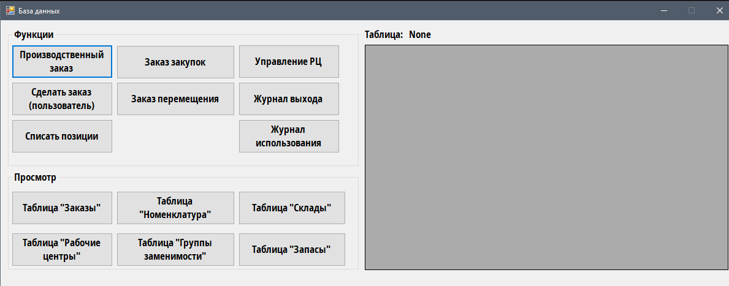
Рисунок 6 - Основное окно программы
Нажатие управляющих кнопок из группы «Просмотр» выводит содержимое соответствующей таблицы в специальное поле справа.
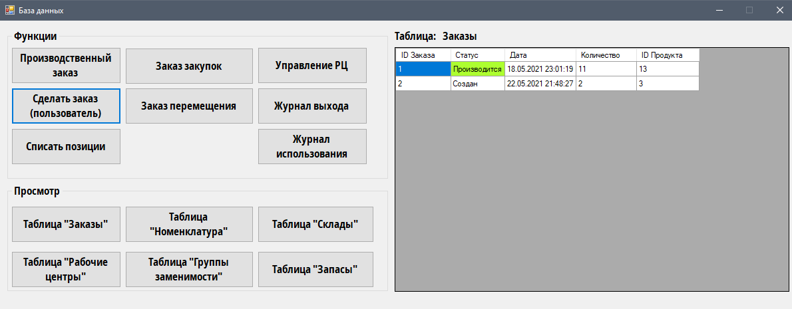
Рисунок 7 - Таблица «Заказы».
Статус производственных заказов выделяется зеленым цветом.
Производимые на предприятии номенклатурные позиции имеют свой номер спецификации и технологической карты производства. Закупаемые продукты в соответствующих ячейках имеют NULL значение.

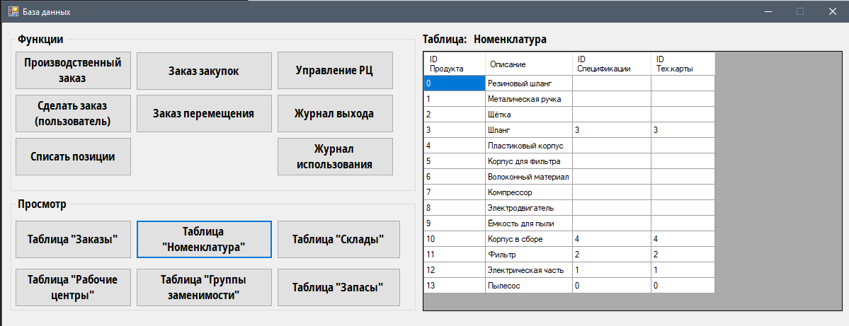
Рисунок 8 - Таблица «Номенклатура»
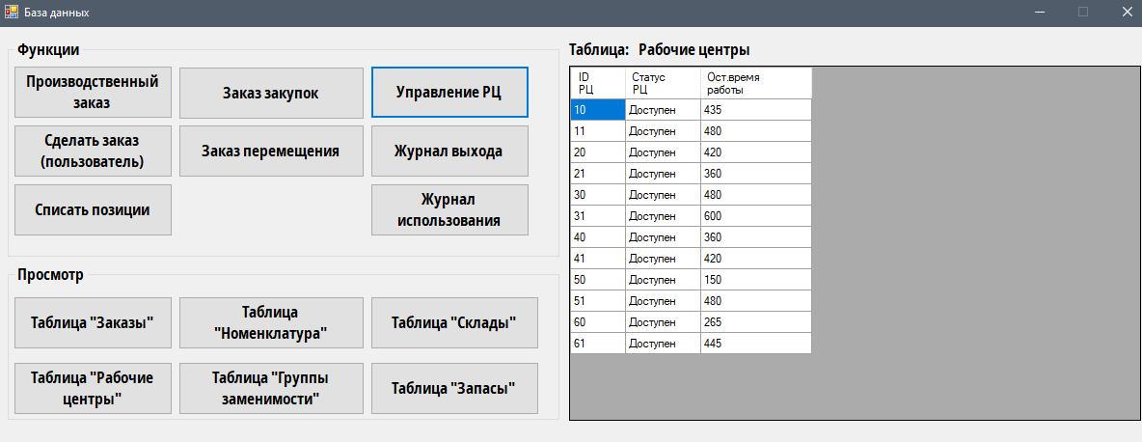
Рисунок 9 - Таблица «Рабочие центры»
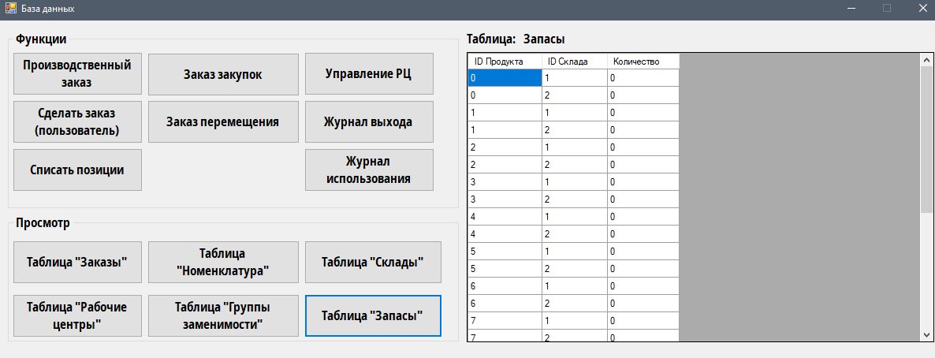
Рисунок 10 - Таблица «Запасы»
Группа управляющих кнопок «Функции» позволяет взаимодействовать с базой данных, добавлять, изменять и удалять записи, а также управлять производственный процессом и получать различные отчеты.
Кнопка «Сделать заказ» позволяет разместить пользовательский заказ на какую-либо номенклатурную позиций (полуфабрикаты и сырьё). На форме отображается каталог доступных для заказа товаров и поля ввода ID и количества продукции.
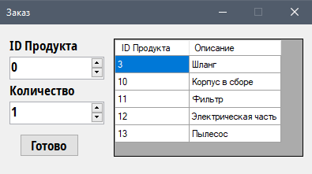
Рисунок 11 - Пользовательский заказ
Разместить заказ на несуществующий в каталоге продукт невозможно, даже если продукт с указанным идентификатором существует в таблице «Номенклатура». Заказать можно только производимые предприятием полуфабрикаты и готовую продукцию.
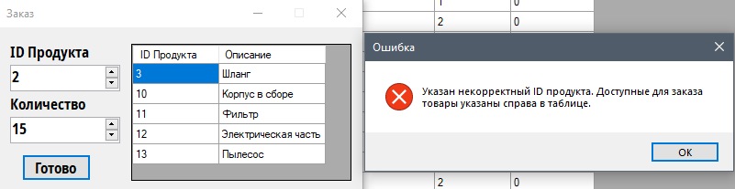
Рисунок 12 - Ошибка при размещении заказа
Функция «Производственный заказ» позволяет запустить производство заказа со статусом «Создан», т.е. перевести его в статус «Производится».
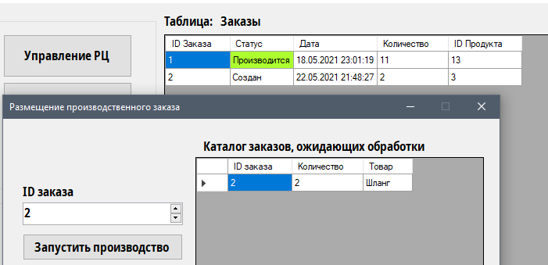
Рисунок 13 - Формирование производственного заказа

Кнопка «Заказ закупок» позволяет пополнить запасы любой продукции на любом складе. Данная функция увеличивает текущее значение количества указанного товара на указанном складе на введённое число.
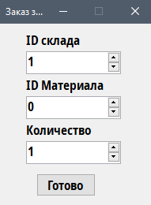
Рисунок 14 - Заказ закупок
Кнопка «Заказ перемещения» позволяет переместить запасы между указанными складами в указанном количестве.
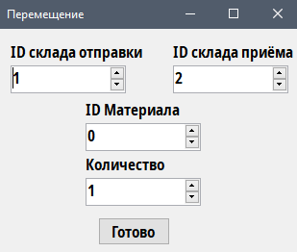
Рисунок 15 - Заказ перемещения
Однако, может возникнуть ряд особых ситуаций, например: попытка перемещения между одним и тем же складом или попытка переместить товаров больше, чем имеется на складе. Данные особые ситуации были обработаны, и пользователь увидит следующие сообщения.
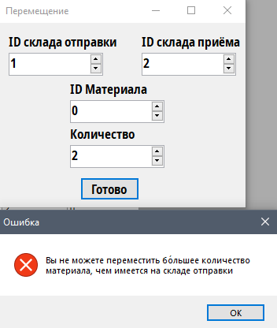
Рисунок 15 - Перемещение большего количества материала, чем имеется на складе
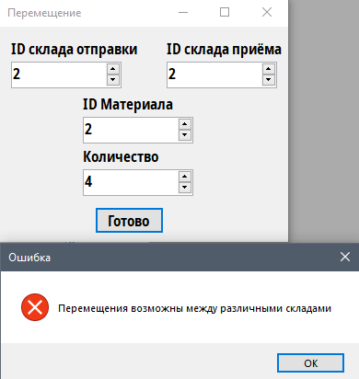
Рисунок 16 - Попытка перемещения между одним и тем же складом

Функция «Списать позиции» позволяет уменьшить количество указанного материала на указанном складе на введенное значение.
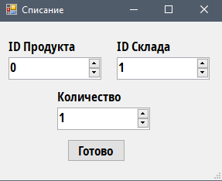
Рисунок 17 - Списание запасов
Также если на складе отсутствует введенное кол-во материала или указанный товар или склад не существуют пользователь увидит информационное окно с описанием ошибки.
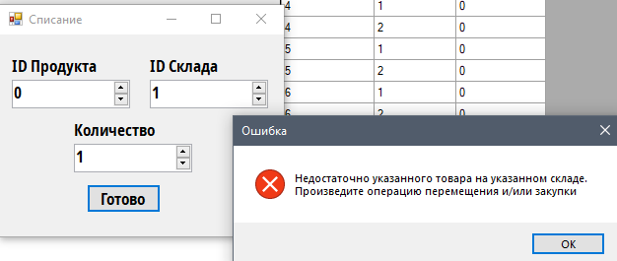
Рисунок 18 - Недостаточно указанного товара на складе для списания
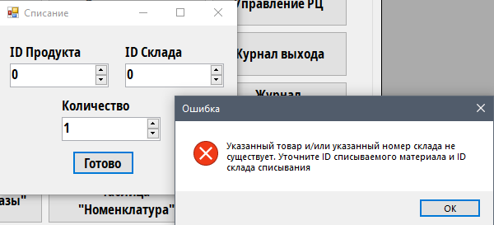
Рисунок 19 - Отсутствие указанного материала или склада в базе
Функция «Управление рабочими центрами» позволяет изменить статус и время работы для конкретного рабочего центра из списка всех РЦ в базе.
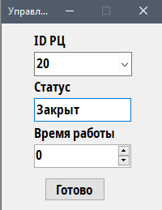
Рисунок 20 - Управление рабочими центрами
Функция «Журнал выхода» позволяет просмотреть и сформировать отчет о пошаговом использовании спецификаций, технологических карт, операций, рабочих центрах и времени их работы при выполнении конкретного производственного заказа. Доступные для формирования отчета заказы отображаются на форме в виде каталога. Пользователь выбирает идентификатор заказ и тип отчета.
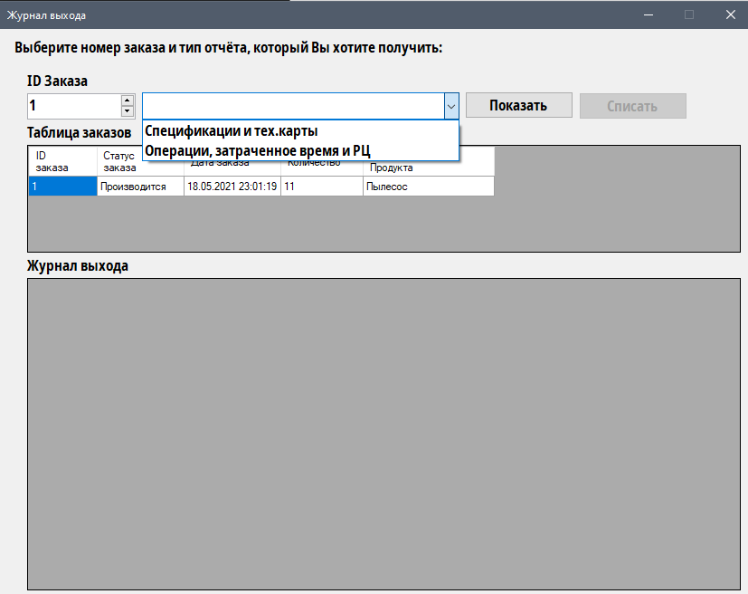
Рисунок 21 - Формирование журнала выхода
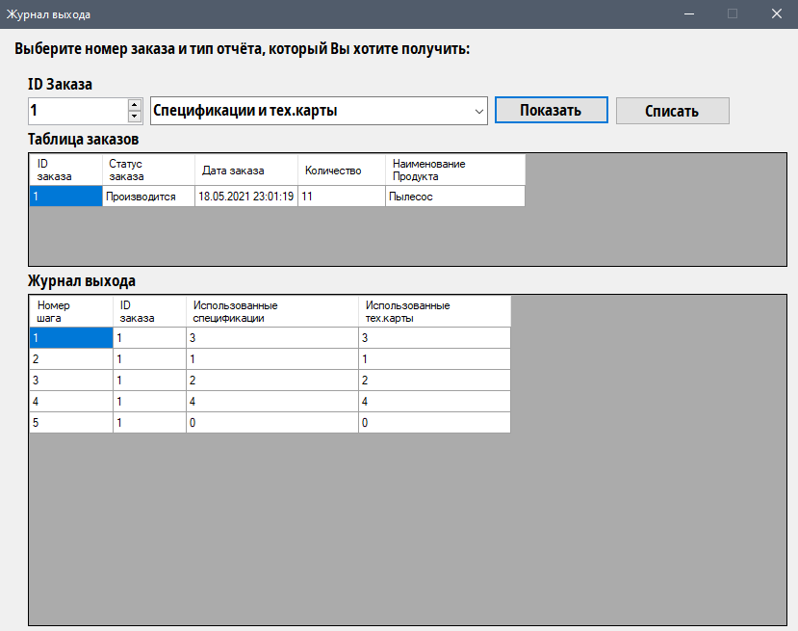
Рисунок 22 - Сформированный журнал выхода для спецификаций и тех.карт
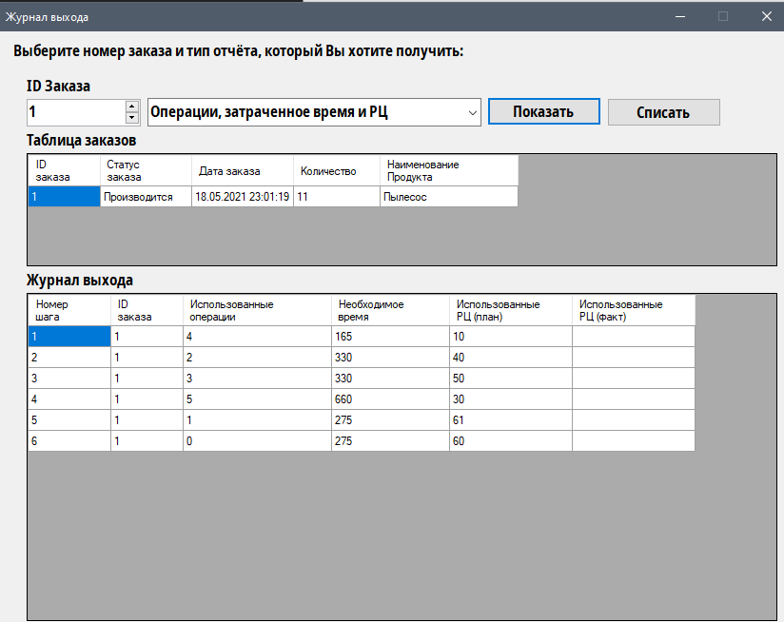
Рисунок 23 - Плановое использование операций, РЦ и времени обработки
Функция «Журнал использования» позволяет просмотреть и сформировать отчет о пошаговом использовании сырья и полуфабрикатов при выполнении конкретного производственного заказа. Доступные для формирования отчета заказы отображаются на форме в виде каталога. Пользователь выбирает идентификатор заказа.
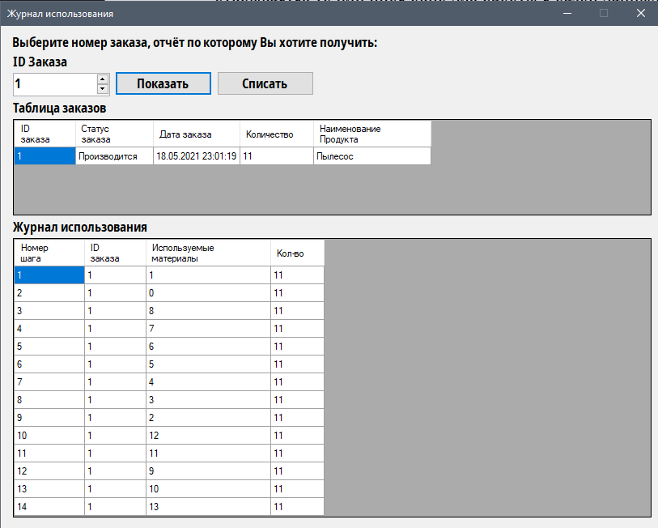
Рисунок 24 - Журнал использования
Функции отображения обоих журналов обеспечивают обработку некорректно введенного значения идентификатора заказа.
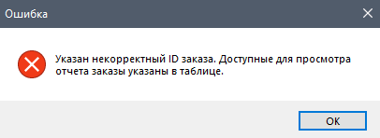
Рисунок 25 - Некорректно указанный идентификатора заказа для отображения журналов

3.9 Тестирование информационной системы
В ТЗ определены следующие базовые функциональные требования к информационной системе:
- Обеспечение списание сырья и полуфабрикатов со складов при производстве
- Обеспечение списание количества доступного времени у рабочих центров в процессе работы над производственным заказом
- Замена РЦ на РЦ из его группы заменимости в случае нехватки производственных мощностей.
В разработанном программном комплексе реализованы данные функции и выполнено условие дополнительного требования ТЗ.
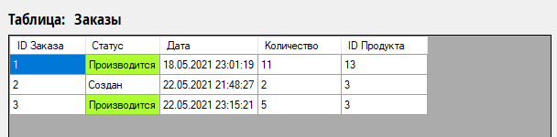
Рисунок 26 - Размещен производственный заказ на 11 штук продукта с ID №13
В соответствии со спецификациями и технологическими картами для данного товара требуются следующие материалы в указанном количестве.
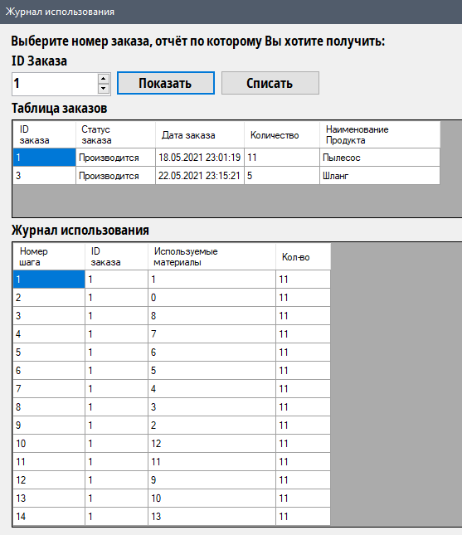
Рисунок 27 - Материальные требования заказа
Далее в журнале использования можно списать материалы, которые необходимы для производства заказа. При этом зеленым выделены те материалы, списать которые удалось успешно, красным - списать не удалось ввиду нехватки сырья на складах.
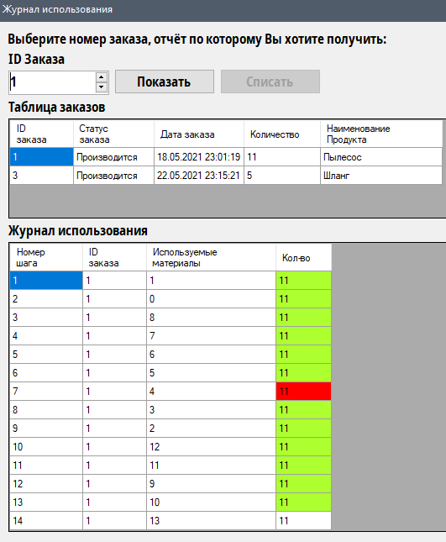
Рисунок 28 - Списание материальных требований
В случае успешного списания всех материалов, необходимых для выполнения производственного заказа, в таблице запасы регистрируется выход готовой продукции.
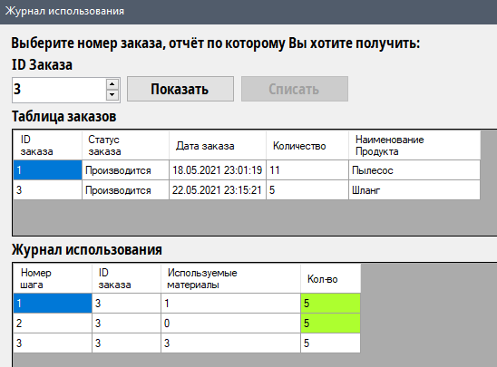
Рисунок 29 - Успешное списание всех позиций
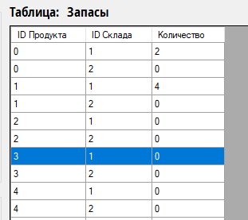
Рисунок 30 - Таблица «Запасы» до выполнения производственного заказа
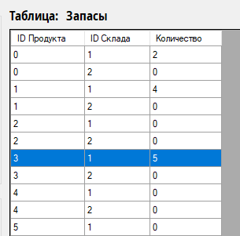
Рисунок 31 - Таблица «Запасы» после выполнения производственного заказа. Выход ГП

Для того же заказа с идентификатором 1 можно просмотреть необходимые операции, их время выполнения и номер рабочего центра, который по плану должен производить данную операцию.
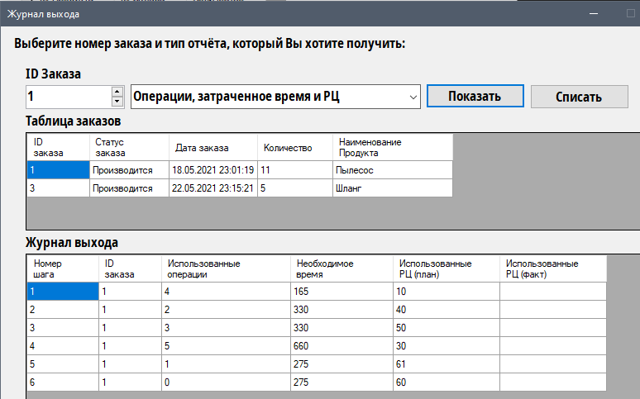
Рисунок 32 - Операции, затраченное время и РЦ по плану
По нажатии кнопки «Списать» система рассчитает фактическое использование рабочих центров в соответствии с доступными производственными мощностями на РЦ. Если же какой-либо из рабочих центров, указанных в плановом использовании, не может выполнить операцию, ему на замену будет выбран иной рабочий центр, входящий в ту же группу заменимости и располагающий свободным и достаточным временем работы. Изменённые РЦ в таблице имеют желтый цвет, неизмененные - зелёный.
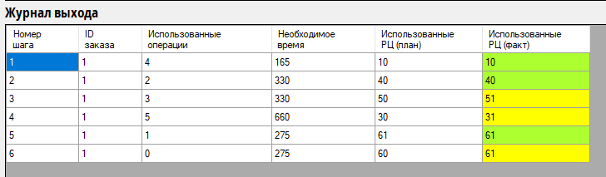
Рисунок 33 - Фактическое использование рабочих центров

3.10 Характеристика программного и аппаратного обеспечения
Информационная система разработана под управлением ОС Windows 10 на платформе .NET Framework 4.7.2 с использованием языка программирования C#. Среда разработки – Microsoft Visual Studio 2019. Хранилище данных – MySQL.
Рисунок 34 - Структура программного обеспечения

Таблица 3 - Минимальные системные требования
Показатель | Значение
Тип ЭВМ | Персональный компьютер
Тактовая частота процессора, ГГц | 2
Объем оперативной памяти, ГБ | 8
Объем внешней памяти, ГБ | 512
Состав и характеристика периферийных устройств ЭВМ | Клавиатура, мышь
Состав и характеристика сетевого оборудования | Сетевой адаптер
Операционная система | Windows 10
Прикладное программное обеспечение,  необходимое для функционирования программного комплекса | .NET Framework 4.7.2 или выше
Таблица 4 - Характеристика программного обеспечения
Показатель | Значение
Среда разработки | Microsoft Visual Studio 2019
Технология программирования | ООП
Язык программирования | С#
Модель описания данных | Реляционная
СУБД | MySQL
Количество таблиц в базе данных | 10
Типы данных | Integer, Varchar, DateTime
Текущий объем базы данных, KiB | 1396
Максимальный объем базы данных, ГБ | 10
Размер исполняемого файла,KiB | 60

Выводы
В процессе выполнения данной курсовой работы была создана модель и структура базы данных, разработан программный комплекс взаимодействия с БД, предназначенной для оптимизации управления производственным процессом на предприятии. В ходе разработки были выполнены следующие задачи:
- Разработка схемы материальных и информационных потоков
- Определение прецедентов использования
- Разработка инфологической модели базы данных
- Нормализация и разработка даталогической модели представления данных
- Разработка структуры интерфейса
- Разработка архитектуры приложения
- Разработка алгоритмов взаимодействия с базой данных
- Заполнение базы данных тестовыми значениями
- Тестирование полученного программного продукта на различных примерах
- Формирование пояснительной записки по проекту
Перспективы развития приложения предполагают обеспечения более гибкого подхода к формированию журналов использования и выхода для производственных заказов, а также их постоянное хранение в базе данных для возможности просмотра истории заказов, тем самым позволяя оптимизировать производство, используя уже известные пути изготовления.

Список использованных источников
  - Норенков, И. П. Автоматизированные информационные системы: учеб. пособие / И.П. Норенков. – М.: Изд-во МГТУ им. Н.Э. Баумана, 2011. – 342 с.
  - Советов, Б. Я. Базы данных. Учебник / Б.Я. Советов, В.В. Цехановский, В. Д. Чертовской. – 2-е изд. – М.: Издательство Юрайт, 2017. – 463 с.
  - Дейт, К. Дж. Введение в системы баз данных / К. Дж. Дейт. – 8-е изд. – М.: Вильямс, 2016. – 1328 с.
  - Гарсиа-Молина, Г. Системы баз данных. Полный курс: пер. с англ. / Г. Гарсиа-Молина, Дж.Ульман, Дж. Уидом. – М.: Вильямс, 2003. – 1088 с.
  - Грофф, Джеймс. Р. SQL. Полное руководство / Джеймс. Р. Грофф, Пол. Н. Вайнберг, Эндрю Дж. Оппель. – М.: Вильямс, 2014. – 960 с.
  - Сеппа, Д. Программирование на ADO.NET / Д. Сеппа. – СПб.: Питер, 2007. – 784 с.
  - Плонский, В.Ю. Техническое задание на разработку ИС [Электронный ресурс] / В.Ю. Плонский, – 2021. – Режим доступа: \\inari.spsitcad.local\InformationПлонский\БД\ТЗ_ БД_2021.

